FOTO PELAKSANAAN KEGIATA BELAJAR MENGAJAR

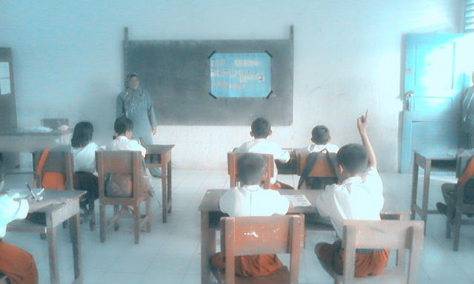
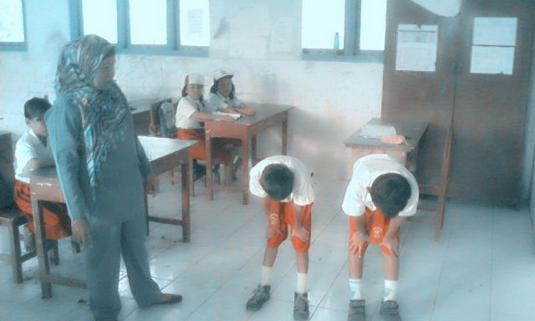

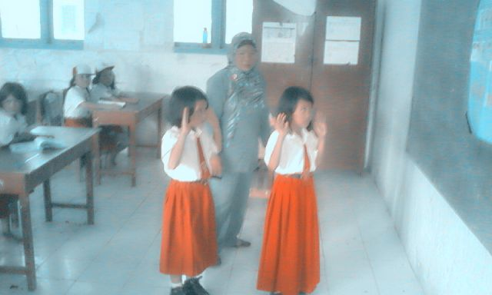

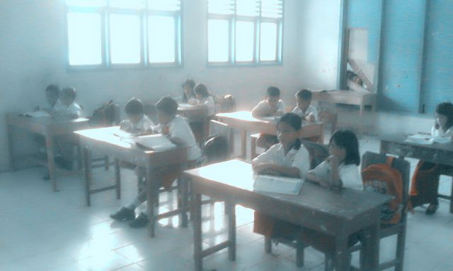

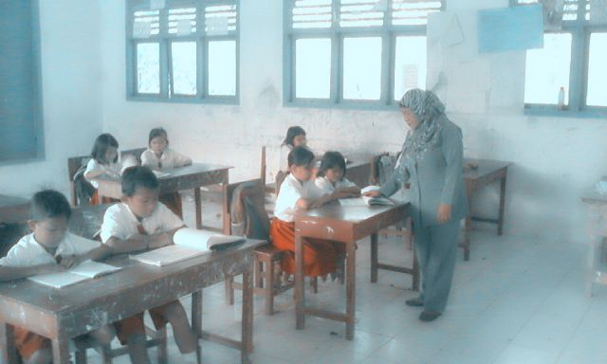

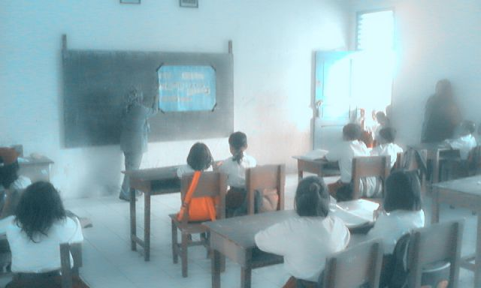

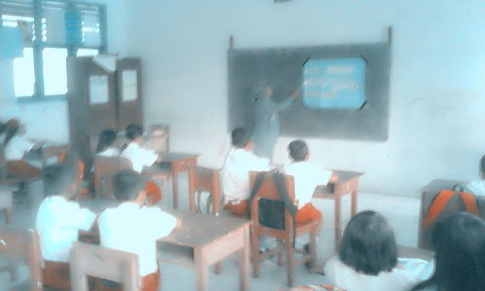

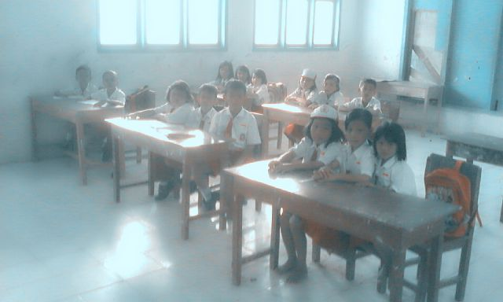

RENCANA PELAKSANAAN PEMBELAJARAN
(PRASIKLUS)

SD : SD Negeri 4 Babat Banyuasin
Mata Pelajaran : Pendidikan Agama Islam
Kelas/Semester : III / I
Standar Kompetensi : 4. Melaksanakan sholat dengan tertib
Kompetensi Dasar : 4.2 Menampilkan keserasian antara gerakan dan bacaan sholat
Indikator : 4.2.1 Melafalkan bacaan sholat
4.2.2 Mempraktekkan sholat dengan tertib
Alokasi Waktu : 3 x 35 Menit ( 1 x Pertemuan)
Tujuan Pembelajaran : 1. Siswa dapat melafalkan bacaan sholat
2. Siswa dapat mempraktekan sholat dengan tertib
Materi Pembelajaran : Keserasian antara gerakan dan bacaan sholat
Metode Pembelajaran : Ceramah / Tanya Jawab

Langkah-langkah Kegiatan Pembelajaran :
- Kegiatan Awal
- Memberi salam
- Membaca do’a
- mengabsen
- Kegiatan Inti
- Guru menjelaskan tujuan pembelajaran
- Guru menyampaikan materi pokok yang akan dipelajari, kemudian memberikan kesempatan kepada siswa untuk membaca dan mempelajari materi pada buku pegangannya/paketnya.
- Setelah selesai membaca buku dan mempelajarinya mempersilahkan siswa untuk menutup bukunya.
- Guru memberikan kesimpulan
- Evaluasi

- Kegiatan Akhir
- Guru mendengarkan siswa melafalkan bacaan sholat secara klasikal berkelompok/individual
- Memberikan tes tertulis dan menutup pelajaran
Alat / Sumber Belajar :
- Buku Pendidikan Agama Islam
- Buku-buku lain yang relevan
- Pengalaman guru

Penilaian :
- Ada berapa jumlah raka’at sholat subuh?
- Gerakan sholat sebelum i’tidal?
- Apa bacaan takhbiratul ikhram ?
- Apa niat sholat maghrib ?
- ا لله ا كبَر adalah bacaan....
- Samiallahuliman hamidah adalah bacaan.....
- I’tidal adalah......
- Gerakan terakhir dalam sholat adalah......
- Sholat diawali dengan.......
- Setiap rakaa’at sholat harus membaca......

Kunci Jawaban
- 2 raka’at
- Ruku’
- Allahuakbar
- Ushali fardhu maghribi salasa raka’atin fardhu lillah hita’ala
- Takhbirotul ikhrom
- Bangkit dari ruku’/i’tidal
- Bangkit dari ruku’
- Salam
- Takhbirotul ikhrom
- Surah Al-fatiha
Perolehan Nilai Hasil Tes pada Prasiklus

No | Nama Siswa | Prasiklus | KKM | Ket.
1 | Alexander | 50 | 70 | Belum Tuntas
2 | Tomi Japisa | 70 | 70 | Tuntas
3 | Sendi | 50 | 70 | Belum Tuntas
4 | Pisama Ahmad | 50 | 70 | Belum Tuntas
5 | Aldi Denandra | 50 | 70 | Belum Tuntas
6 | Didi Anggara | 50 | 70 | Belum Tuntas
7 | Desi Asada | 50 | 70 | Belum Tuntas
8 | Dian Dini | 50 | 70 | Belum Tuntas
9 | Dian Selasi | 75 | 70 | Tuntas
10 | Putri | 80 | 70 | Tuntas
11 | Repa Apriani | 40 | 70 | Belum Tuntas
12 | Lili Tri adelia | 60 | 70 | Belum Tuntas
13 | Jeni Martalita | 70 | 70 | Tuntas
14 | Resi Salsabila | 50 | 70 | Belum Tuntas
15 | Meisi | 60 | 70 | Belum Tuntas
16 | Herayani | 50 | 70 | Belum Tuntas
17 | Imersi | 50 | 70 | Belum Tuntas
18 | Mareta | 60 | 70 | Belum Tuntas
19 | Marta | 60 | 70 | Belum Tuntas
20 | M. Azhari | 50 | 70 | Belum Tuntas
21 | Repa Olipia | 60 | 70 | Belum Tuntas
22 | Suci sawitri | 75 | 70 | Tuntas
Jumlah Nilai |  | 1260 | 70
Nilai Rata-rata |  | 57,27 | 70

Keterangan
Tuntas : Nilai siswa mencapai nilai KKM
Belum Tuntas : Nilai siswa belum mencapai nilai KKM

Kesimpulan
Berdasarkan tabel berikut di atas dapat disimpulkan bahwa :
- Jumlah nilai siswa secara keseluruhan yaitu 1260 dengan nilai rata-rata
- Pencapaian nilai rata-rata siswa secara keseluruhan yaitu 57,27
Sedangkan untuk pencapaian nilai ketuntasan siswa dapat dilihat berdasarkan KKM dapat dilihat dibawah ini yaitu :
- Dari jumlah siswa sebanyak 22 orang
- 5 orang (23%) siswa yang telah mencapai KKM (Tuntas)
- 17 orang (77%) yang belum mencapai nilai KKM (Belum Tuntas)
- Dengan demikian proses pembelajaran pertemuan ini belum berhasil mencapai target sesuai dengan kriteria keberhasilan, yaitu :
- Target KKM 70
- Pencapaian 5 orang (23%)

Mengetahui,  Kepala SD N 4 BABAT BANYUASIN  ( MUHAMAD TOHIR )  NIP/NIK : 19620709 198605 1 001 |  | Babat Banyuasin, Oktober 2014  Guru PAI  ( RISTINA )  NIM. 12 03 056

RENCANA PERBAIKAN PEMBELAJARAN
(SIKLUS I)

SD : SD Negeri 4 Babat Banyuasin
Mata Pelajaran : Pendidikan Agama Islam
Kelas/Semester : III / I
Standar Kompetensi : 4. Melaksanakan sholat dengan tertib
Kompetensi Dasar : 4.2 Menampilkan keserasian antara gerakan dan bacaan sholat
Indikator : 4.2.1 Melafalkan bacaan sholat
4.2.2 Mempraktekkan sholat dengan tertib
Alokasi Waktu : 3 x 35 Menit ( 1 x Pertemuan)
Tujuan Perbaikan : 1. Siswa dapat melafalkan bacaan sholat
2. Siswa dapat mempraktekan sholat dengan tertib
Materi Pembelajaran : Keserasian antara gerakan dan bacaan sholat
Metode Pembelajaran : Media gambar

Langkah-langkah Kegiatan Pembelajaran :
- Kegiatan Awal
- Membuka pembelajaran dengan salam dan berdo’a bersama dipimpin oleh salah seorang peserta didik dengan penuh khidmat.
- Memperlihatkan kesiapan diri dengan mengisi lembar kehadiran dan memeriksa kerapihan pakaian, posisi dan tempat duduk disesuaikan dengan kegiatan pembelajaran.
- Mengajukan pertanyaan secara komunikatif yang berkaitan dengan pelajaran sebelumnya yang telah dibahas (appersepsi).
- Memberikan motivasi pentingnya mempelajari sholat
- Menyampaikan kompetensi dasar dan tujuan yang akan dicapai yaitu peserta didik dapat melaksanakan sholat dengan tertib
- Kegiatan Inti
- Guru menyiapkan gambar gerakan sholat dan bacaannya
- Guru menyampaikan materi pokok yang akan dipelajari dengan menggunakan gambar kemudian menempelkannya di papan tulis/dinding
- Siswa dipersilahkan untuk membaca dan mempelajari gambar yang telah ada
- Guru mengarahkan perhatian siswa pada gambar sambil mengajukan pertanyaan pada siswa
- Guru memberikan kesimpulan
- Evaluasi
- Kegiatan Akhir
- Guru mendengarkan siswa mengulangi lafal bacaan sholat sesuai dengan gerakannya secara individu dan berkelompok
- Memberikan motivasi dan menutup pelajaran

Alat / Sumber Belajar :
- Gambar gerakan sholat beserta bacaannya
- Buku Pendidikan Agama Islam
- Buku-buku lain yang relevan
- Pengalaman guru
- Lingkungan sekitar

Penilaian :
- Ada berapa raka’at sholat subuh ?
- Gerakan sholat sebelum i’tidal ?
- Apa bacaan takhbiratul ikhram ?
- Apa niat sholat maghrib ?
- ا لله ا كبَر adalah bacaan....
- Samiallahuliman hamidah adalah bacaan.....
- I’tidal adalah......
- Gerakan terakhir dalam sholat adalah......
- Sholat diawali dengan.......
- Setiap rakaa’at sholat harus membaca......

Kunci Jawaban
- 2 raka’at
- Ruku’
- Allahuakbar
- Ushali fardhu maghribi salasa raka’atin fardhu lillah hita’ala
- Takhbirotul ikhrom
- Bangkit dari ruku’/i’tidal
- Bangkit dari ruku’
- Salam
- Takhbirotul ikhrom
- Surah Al-fatiha

Perolehan Nilai Hasil Tes pada Siklus I
No | Nama Siswa | Siklus I | KKM | Ket.
1 | Alexander | 70 | 70 | Tuntas
2 | Tomi Japisa | 80 | 70 | Tuntas
3 | Sendi | 60 | 70 | Belum Tuntas
4 | Pisama Ahmad | 70 | 70 | Tuntas
5 | Aldi Denandra | 60 | 70 | Belum Tuntas
6 | Didi Anggara | 65 | 70 | Belum Tuntas
7 | Desi Asada | 70 | 70 | Tuntas
8 | Dian Dini | 80 | 70 | Tuntas
9 | Dian Selasi | 90 | 70 | Tuntas
10 | Putri | 80 | 70 | Tuntas
11 | Repa Apriani | 70 | 70 | Tuntas
12 | Lili Tri adelia | 75 | 70 | Tuntas
13 | Jeni Martalita | 80 | 70 | Tuntas
14 | Resi Salsabila | 80 | 70 | Tuntas
15 | Meisi | 70 | 70 | Tuntas
16 | Herayani | 80 | 70 | Tuntas
17 | Imersi | 80 | 70 | Tuntas
18 | Mareta | 60 | 70 | Belum Tuntas
19 | Marta | 60 | 70 | Belum Tuntas
20 | M. Azhari | 60 | 70 | Belum Tuntas
21 | Repa Olipia | 80 | 70 | Tuntas
22 | Suci sawitri | 80 | 70 | Tuntas
Jumlah Nilai |  | 1600 | 70
Nilai Rata-rata |  | 72,7 | 70

Keterangan
Tuntas : Nilai siswa mencapai nilai KKM
Belum Tuntas : Nilai siswa belum mencapai nilai KKM

Kesimpulan
Berdasarkan tabel berikut di atas dapat disimpulkan bahwa :
- Jumlah nilai siswa secara keseluruhan yaitu 1600
- Pencapaian nilai rata-rata siswa secara keseluruhan yaitu 72,7
Sedangkan untuk pencapaian nilai ketuntasan siswa dapat dilihat berdasarkan KKM dapat dilihat dibawah ini yaitu :
- Dari jumlah siswa sebanyak 22 orang
- 15 orang (68%) siswa yang telah mencapai KKM (Tuntas)
- 7 orang (32%) yang belum mencapai nilai KKM (Belum Tuntas)
- Dengan demikian proses pembelajaran pertemuan ini belum berhasil mencapai target sesuai dengan kriteria keberhasilan, yaitu :
- Target KKM 70
- Pencapaian 15 orang (68%)

Mengetahui,  Kepala SD N 4 BABAT BANYUASIN  ( MUHAMAD TOHIR )  NIP/NIK : 19620709 198605 1 001 |  | Babat Banyuasin, Oktober 2014  Guru PAI  ( RISTINA )  NIM. 12 03 056

RENCANA PERBAIKAN PEMBELAJARAN
(SIKLUS II)

SD : SD Negeri 4 Babat Banyuasin
Mata Pelajaran : Pendidikan Agama Islam
Kelas/Semester : III / I
Standar Kompetensi : 4. Melaksanakan sholat dengan tertib
Kompetensi Dasar : 4.2 Menampilkan keserasian antara gerakan dan bacaan sholat
Indikator : 4.2.1 Melafalkan bacaan sholat
4.2.2 Mempraktekkan sholat dengan tertib
Alokasi Waktu : 3 x 35 Menit ( 1 x Pertemuan)
Tujuan Perbaikan : 1. Siswa dapat melafalkan bacaan sholat
2. Siswa dapat menghafal bacaan sholat
Materi Pembelajaran : Keserasian antara gerakan dan bacaan sholat
Metode Pembelajaran : Media gambar

Langkah-langkah Kegiatan Pembelajaran :
- Kegiatan Awal
- Membuka pembelajaran dengan salam dan berdo’a bersama dipimpin oleh salah seorang peserta didik dengan penuh khidmat.
- Memperlihatkan kesiapan diri dengan mengisi lembar kehadiran dan memeriksa kerapihan pakaian, posisi dan tempat duduk disesuaikan dengan kegiatan pembelajaran.
- Mengajukan pertanyaan secara komunikatif yang berkaitan dengan pelajaran sebelumnya yang telah dibahas (appersepsi).
- Memberikan motivasi pentingnya mempelajari sholat
- Menyampaikan kompetensi dasar dan tujuan yang akan dicapai yaitu peserta didik dapat melaksanakan sholat dengan tertib
- Kegiatan Inti
- Guru menyiapkan gambar gerakan dan bacaan sholat di karton
- Guru menyampaikan materi pokok yang akan dipelajari kemudian menempelkan gambar yang di karton pada papan tulis
- Siswa dipersilahkan untuk membaca dan mempelajari gambar yang telah ada
- Siswa mempraktekkan cara melakukan sholat dengan tertib sesuai dengan gambar yang ada
- Guru memberikan kesimpulan
- Evaluasi
- Kegiatan Akhir
- Guru mendengarkan siswa mengulangi lafal bacaan sholat sesuai dengan gerakannya secara individu dan berkelompok
- Memberikan motivasi dan menutup pelajaran

Alat / Sumber Belajar :
- Gambar gerakan sholat beserta bacaannya
- Buku Pendidikan Agama Islam
- Buku-buku lain yang relevan
- Pengalaman guru
- Lingkungan sekitar

Penilaian :
- Ada berapa raka’at sholat subuh ?
- Gerakan sholat sebelum i’tidal ?
- Apa bacaan takhbiratul ikhram ?
- Apa niat sholat maghrib ?
- ا لله ا كبَر adalah bacaan....
- Samiallahuliman hamidah adalah bacaan.....
- I’tidal adalah......
- Gerakan terakhir dalam sholat adalah......
- Sholat diawali dengan.......
- Setiap rakaa’at sholat harus membaca......

Kunci Jawaban
- 2
- Ruku’
- Allahuakbar
- Ushali fardhu maghribi salasa raka’atin fardhu lillah hita’ala
- Takhbirotul ikhrom
- Bangkit dari ruku’/i’tidal
- Bangkit dari ruku’
- Salam
- Takhbirotul ikhrom
- Surah Al-fatiha

Perolehan Nilai Hasil Tes pada Siklus II
No | Nama Siswa | Siklus II | KKM | Ket.
1 | Alexander | 80 | 70 | Tuntas
2 | Tomi Japisa | 100 | 70 | Tuntas
3 | Sendi | 65 | 70 | Belum Tuntas
4 | Pisama Ahmad | 80 | 70 | Tuntas
5 | Aldi Denandra | 80 | 70 | Tuntas
6 | Didi Anggara | 80 | 70 | Tuntas
7 | Desi Asada | 80 | 70 | Tuntas
8 | Dian Dini | 90 | 70 | Tuntas
9 | Dian Selasi | 100 | 70 | Tuntas
10 | Putri | 100 | 70 | Tuntas
11 | Repa Apriani | 80 | 70 | Tuntas
12 | Lili Tri adelia | 100 | 70 | Tuntas
13 | Jeni Martalita | 100 | 70 | Tuntas
14 | Resi Salsabila | 90 | 70 | Tuntas
15 | Meisi | 90 | 70 | Tuntas
16 | Herayani | 100 | 70 | Tuntas
17 | Imersi | 100 | 70 | Tuntas
18 | Mareta | 80 | 70 | Tuntas
19 | Marta | 90 | 70 | Tuntas
20 | M. Azhari | 60 | 70 | Belum Tuntas
21 | Repa Olipia | 90 | 70 | Tuntas
22 | Suci sawitri | 100 | 70 | Tuntas
Jumlah Nilai |  | 1935 | 70
Nilai Rata-rata |  | 87,95 | 70

Keterangan
Tuntas : Nilai siswa mencapai nilai KKM
Belum Tuntas : Nilai siswa belum mencapai nilai KKM

Kesimpulan
Berdasarkan tabel berikut di atas dapat disimpulkan bahwa :
- Jumlah nilai siswa secara keseluruhan yaitu 1935
- Pencapaian nilai rata-rata siswa secara keseluruhan yaitu 87,95
Sedangkan untuk pencapaian nilai ketuntasan siswa dapat dilihat berdasarkan KKM dapat dilihat dibawah ini yaitu :
- Dari jumlah siswa sebanyak 22 orang
- 20 orang (91%) siswa yang telah mencapai KKM (Tuntas)
- 2 orang (9%) yang belum mencapai nilai KKM (Belum Tuntas)
- Dengan demikian proses pembelajaran pertemuan ini dikatakan berhasil mencapai target sesuai dengan kriteria keberhasilan, yaitu :
- Target KKM 70
- Pencapaian 20 orang (91%)

Mengetahui,  Kepala SD N 4 BABAT BANYUASIN  ( MUHAMAD TOHIR )  NIP/NIK : 19620709 198605 1 001 |  | Babat Banyuasin, Oktober 2014  Guru PAI  ( RISTINA )  NIM. 12 03 056

PEMERINTAH KABUPATEN MUSI BANYUASIN
DINAS PENDIDIKAN DAN KEBUDAYAN
SD NEGERI 4 BABAT BANYUASIN
Jalan Semandai Ulu Babat Kec. Babat Supat

SURAT PERNYATAAN KESEDIAAN SEBAGAI TEMAN SEJAWAT
DALAM PELAKSANAAN PENELITIAN TINDAKAN KELAS (PTK)

Kepada Yth.
Dosen Pembimbing PTK
Di -
UIN Raden Fatah Palembang

Yang bertanda tangan dibawah ini :
Nama : Yusmiana, S.Pd. SD
NIP : 196507282014072001
Tempat Mengajar : SD Negeri 4 Babat Banyuasin Kec. Babat Supat
Alamat Sekolah : Jl. Semandai Ulu Babat Kec. Babat Supat

Menyatakan bersedia sebagai teman sejawat untuk mendampingi dalam pelaksanaan Penelitian Tindakan Kelas (PTK) Mahasiswa atas nama :

Nama : Ristina
NIP : 1203056
Tempat Mengajar : SD Negeri 4 Babat Banyuasin Kec. Babat Supat
Alamat Sekolah : Jl. Semandai Ulu Babat Kec. Babat Supat
Demikianlah surat pernyataan ini dibuat agar dapat dipergunakan sebagaimana mestinya.

Babat Banyuasin, Desember 2015
Teman Sejawat

Yusmiana, S.Pd. SD
NIP196507282014072001
LEMBAR OBSERVASI UNTUK GURU

Nama Sekolah : SD Negeri 4 Babat Banyuasin
Nama Guru : RISTINA
No | KEGIATAN | ADA | TIDAK ADA
1 | Memberi Salam dan Mengajak Berdo’a
2 | Absensi
3 | Apersepsi
4 | Menjelaskan tujuan pembelajaran
5 | Menggunakan langkah media gambar
6 | Memberikan pertanyaan terhadap masing-masing siswa
7 | Memberikan tes
8 | Menyimpulkan materi pembelajaran
9 | Memberi penguatan
10 | Menutup pelajaran

Babat Banyuasin, Desember 2015
Pengamat/ Observer

YUSMIANA, S.Pd
NIP. 19650728201472001

